Стартовая диагностическая работа по изобразительному искусству для 2 класса
Задание № 1.
Цель: Оценить сформированность умения рисовать по памяти, по представлению сюжетную композицию
Нарисуй рисунок на тему «Летний отдых», используя различные техники рисования.
Оценка выполнения данного задания:
Максимальное количество баллов – 4
Сюжет рисунка соответствует теме – 1 балл
Использует в рисунке линию горизонта – 1 балл
Соблюдены пропорции – 1 балл
Рисунок распределен по всей поверхности листа – 1 балл

4- высокий уровень
3-2 – средний уровень
1 – низкий уровень

Промежуточная аттестация по изобразительному искусству 2 класс

Цель работы: определить уровень усвоения программного материала учащимися по изобразительному искусству
Задачи:
- выявление уровня овладения знаниями, умениями, навыками, предусмотренными стандартом по изобразительному искусству;
- выявление уровня сформированности учебных действий;
- выявление уровня сформированности навыков самоконтроля при выполнении учебных заданий
Высокий уровень»:
- тест и практическая работа выполнены без ошибок,
- в тесте допущена 1(или 2-3 ошибки в 7 задании), но практическая работа выполнена без погрешностей,
- тест выполнен без ошибок, но в практической работе допущены небольшие погрешности
«Средний уровень»:
- в тесте допущено 2 ошибки (или 3 в 7 задании), практическая работа выполнена с небольшой погрешностью
«Низкий уровень»:
- в тесте допущено 3 и более ошибки (или 4 в 7 задании), практическая работа выполнена с погрешностью
- в тесте нет ошибок, но практическая работа выполнена на 50%
Тест по изобразительному искусству для 2 класса
- Выберите группу основных цветов.
□ А) Жёлтый, зелёный, чёрный.
□ Б) Красный, жёлтый, синий.
□ В) Белый, чёрный, красный.
2.Как называется картина, на которой нарисованы фрукты?
А) Портрет Б) Пейзаж В) Натюрморт
3. Как называется картина, на которой изображена природа?
А) Портрет Б) Пейзаж В) Натюрморт
4. Какой из цветов относится к тёплым?
А) Жёлтый Б) Синий В) Фиолетовый
5 . Какой из цветов относится к холодным?
□ А) Жёлтый
□ Б) Синий
□ В) Оранжевый
6. Какой цвет получится, если смешать красный и жёлтый цвета?
□ А) Зелёный
□ Б) Фиолетовый
□ В) Оранжевый
7. Какие животные изображены на картине И.И. Шишкина «Утро в сосновом лесу»
а) зайцы б) медведи

ЧАСТЬ 2. Практическое рисование
Дорисовать правую часть предмета (кувшин), идентичную имеющейся левой.

Итоговая аттестации по изобразительному искусству
для 2 класса

За каждое правильно выполненное задание ставится 1 балл
В задании №8 за каждое правильное соединение ставится 1 балл
Отметки в первом классе не ставятся, учитель определяет для себя уровень, которому соответствуют знания учащегося.
Оценивание
«Высокий уровень» - 10 баллов
«Базовый уровень» - 5-9 баллов
«Низкий уровень» - 0-4 балла

Фамилия, имя___________________________ Класс 2 ___
1. Сколько цветов в радуге?
а) 10
б) 12
в) 7

2. Какая группа цветов основная?
а) синий, оранжевый, бежевый
б) синий, красный, жёлтый
д) оранжевый, фиолетовый, голубой

3. Выбери и подчеркни материалы, которыми работает художник:
а) краски, карандаши, мелки
б) кирпичи, лейка, лопата

4. Подчеркни правильный ответ
а) Синий + жёлтый = зеленый
б) Красный + жёлтый = синий
в) Красный + синий = оранжевый

5.Какой цвет является холодным:
а) голубой
б) красный
в) жёлтый

6. В городецкой росписи часто изображают:
а) коз и коров б) панд и кузнечиков
в) слонов и жирафов г) жуков и бабочек

7. . Соотнеси и соедини пары слов:
А) пейзаж а) изображение человека
Б) натюрморт б) изображение природы
В) портрет в) изображение предметов

8. Кто написал картину «Март. Весна»
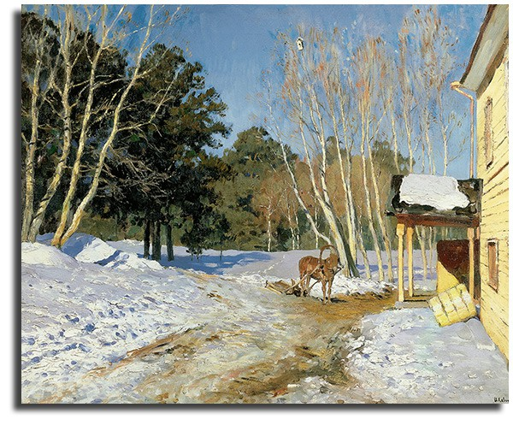
а) И. Левитан б) В. Серов в) А. Саврасов

